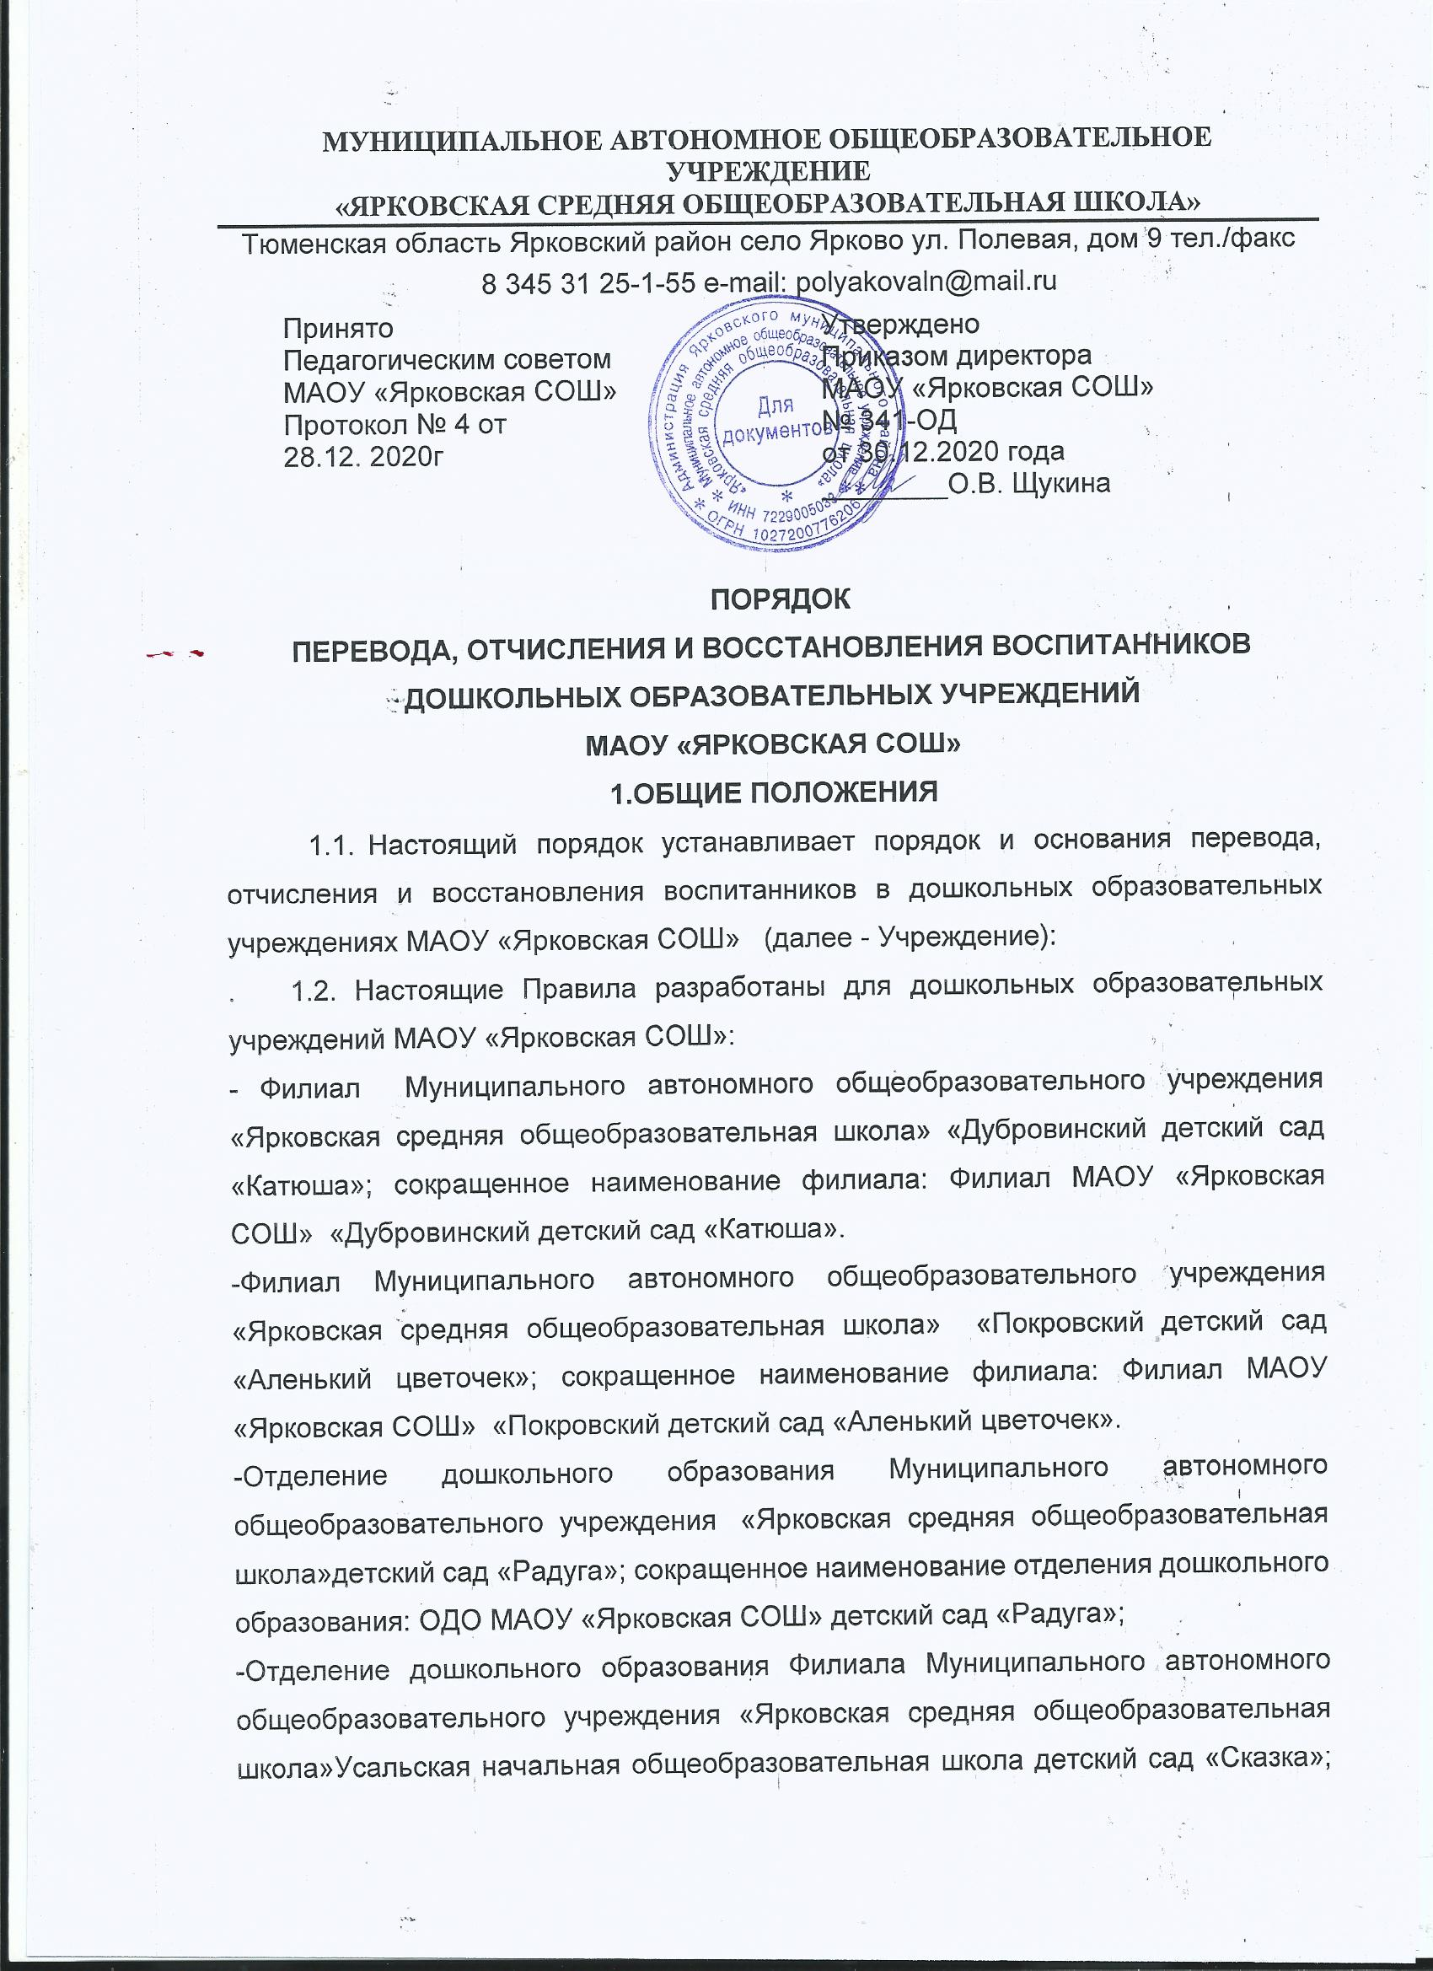
-Отделение дошкольного образования Филиала Муниципального автономного общеобразовательного учреждения «Ярковская средняя общеобразовательная школа» «Щетковская средняя общеобразовательная школа имени полного кавалера солдатского ордена Славы Василия Панфиловича Налобина» детский сад «Росинка»; сокращенное наименование отделения дошкольного образования: ОДО Филиала МАОУ «Ярковская СОШ» «Щетковская СОШ им. В.П. Налобина» детский сад «Росинка»;
1.3.Настоящий Порядок разработан в соответствии с Федеральным законом от 29.12.2012 года № 273-ФЗ «Об образовании в Российской Федерации», Порядком организации и осуществления образовательной деятельности по основным общеобразовательным программам - образовательным программам дошкольного образования, утвержденным Приказом Министерства образования и науки РФ от 31.07.2020 года № 373, Приказом Министерства образования и науки Российской Федерации от 28.12.2015 № 1527 «Об утверждении Порядка и условий осуществления перевода обучающихся из одной организации, осуществляющей образовательную деятельность по образовательным программам дошкольного образования, в другие организации, осуществляющие образовательную деятельность по образовательным программам соответствующих уровня и направленности».
1.4. Настоящий Порядок является локальным нормативным актом, регламентирующим вопросы организации и осуществления образовательной деятельности, и размещается на официальном сайте Учреждения в сети «Интернет».

- ОСНОВАНИЯ И ПОРЯДОК ПЕРЕВОДА ВОСПИТАННИКОВ
  - Перевод воспитанников осуществляется:
а) в следующую возрастную группу;
б) в другую группу в период обучения;
в) в группу, находящуюся в другом корпусе Учреждения, в период обучения;
г) на обучение по адаптированным образовательным программам в соответствии с рекомендациями психолого-медико-педагогической комиссии;
д) на обучение по основной образовательной программе дошкольного образования;
е) в другую образовательную организацию, осуществляющую образовательную деятельность по образовательным программам дошкольного образования.
  - Перевод воспитанников в следующую возрастную группу осуществляется ежегодно не позднее 1 сентября.
  - Перевод воспитанников в другую группу в период обучения может осуществляться:
а) в летний период (в период низкой посещаемости Учреждения);
б) в связи с несоответствием температурного режима в помещениях группы, препятствующим пребыванию воспитанников в помещении группы (до устранения несоответствия);
в) в связи с проведением ремонтных работ в Учреждении (на период проведения таких работ);
г) при фактическом превышении наполняемости группы общеразвивающей направленности, определяемой в соответствии с пунктом 3.1.1. СП 2.4.3648-20 «Требования в отношении отдельных видов осуществляемой хозяйствующими субъектами деятельности» (до приведения наполняемости группы в соответствие с требованиями);
д) в целях разобщения воспитанника, в отношении которого отсутствуют сведения об иммунизации против полиомиелита, не привитого против полиомиелита или получившего менее 3 доз полиомиелитной вакцины, с детьми, привитыми вакциной ОПВ в течение последних 60 дней.
Е) по желанию родителя(ей) (законного(ых) представителя(ей)) воспитанника (далее – родители).
  - Перевод воспитанника в группу, находящуюся в другом корпусе Учреждения, в период обучения может осуществляться по основаниям, установленным в подпунктах «б», «в» пункта 2.3 настоящего Порядка, при условии отсутствия свободных мест в других группах и невозможности создания временной группы в корпусе, в котором осуществляется обучение.
  - По основаниям, установленным в подпунктах «а» - «д» пункта 2.3 настоящего Порядка, Учреждение вправе самостоятельно переводить воспитанников одной группы в другую группу соответствующей направленности и возраста (при наличии) либо в разновозрастную или дежурную группу, наполняемость которых не превышает санитарно-эпидемиологические требования, а также в специально созданную временную группу и определять период нахождения воспитанников в этой группе.
По основанию, установленному подпунктом «д» пункта 2.3 настоящего Порядка, воспитанник переводится в другую группу на срок 60 дней с момента получения детьми последней прививки ОПВ.
  - Перевод воспитанника в другую группу, в том числе, находящуюся в другом корпусе Учреждения, в период обучения по основанию, установленному подпунктом «е» пункта 2.3 настоящего Порядка, осуществляется по письменному заявлению родителей, содержащему сведения о причинах перевода воспитанника, при условии невозможности устранения указанных причин без перевода воспитанника в другую группу, а также при наличии свободного места в желаемой группе.
Решение о переводе либо об отказе в переводе воспитанника в другую группу принимается заведующим Учреждением в течение 30 календарных дней со дня поступления заявления родителей о переводе.
При отказе в переводе воспитанника в другую группу в сроки, установленные абзацем вторым настоящего пункта, родителям вручается лично или направляется заказным почтовым отправлением письменный мотивированный отказ в переводе воспитанника в другую группу.
  - Перевод воспитанника на обучение по адаптированной образовательной программе осуществляется по усмотрению родителей на основании письменного заявления в соответствии с рекомендациями психолого-медико-педагогической комиссии.
  - Перевод воспитанника, обучающегося по адаптированной образовательной программе, на обучение по основной образовательной программе дошкольного образования осуществляется по усмотрению родителей на основании письменного заявления.
  - Перевод воспитанников в соответствии с пунктом 2.1 настоящего Порядка оформляется приказом заведующего Учреждением.
При переводе воспитанника на обучение по адаптированной образовательной программе, а также при переводе воспитанника, обучающегося по адаптированной образовательной программе, на обучение по основной образовательной программе дошкольного образования, приказ заведующего Учреждением издается на основании внесения соответствующих изменений в договор об образовании по образовательным программам дошкольного образования.
  - Перевод воспитанника в другую образовательную организацию осуществляется в порядке и на условиях, установленных Приказом Министерства образования и науки Российской Федерации от 28.12.2015 № 1527 «Об утверждении Порядка и условий осуществления перевода обучающихся из одной организации, осуществляющей образовательную деятельность по образовательным программам дошкольного образования, в другие организации, осуществляющие образовательную деятельность по образовательным программам соответствующих уровня и направленности».
- ОСНОВАНИЯ И ПОРЯДОК ОТЧИСЛЕНИЯ ВОСПИТАННИКОВ
  - Воспитанник отчисляется из Учреждения:
а) в связи с получением образования (завершением обучения);
б) досрочно, в следующих случаях:
по письменному заявлению родителей, в том числе в случае перевода воспитанника для продолжения освоения образовательной программы в другую организацию, осуществляющую образовательную деятельность;
по обстоятельствам, не зависящим от воли воспитанника или родителей и Учреждения, в том числе в случае ликвидации Учреждения.
  - Отчисление воспитанника из Учреждения оформляется приказом заведующего Учреждением. При прекращении образовательных отношений договор об образовании по образовательным программам дошкольного образования расторгается на основании приказа заведующего Учреждением об отчислении воспитанника из Учреждения.
Если с родителями заключен договор об оказании платных образовательных услуг, то при досрочном прекращении образовательных отношений такой договор расторгается на основании приказа заведующего Учреждения об отчислении воспитанника.
  - При отчислении воспитанника из Учреждения родителям в трехдневный срок после издания приказа об отчислении воспитанника выдается медицинская карта воспитанника.

В случае отчисления воспитанника из Учреждения в порядке перевода в другую организацию, осуществляющую образовательную деятельность по образовательным программам дошкольного образования Учреждение выдает родителям личное дело воспитанника.
- ВОССТАНОВЛЕНИЕ ВОСПИТАННИКОВ В УЧРЕЖДЕНИЕ
  - Воспитанник, отчисленный из Учреждения до завершения освоения образовательной программы (завершения обучения), имеет право на восстановление в Учреждение.
  - Восстановление воспитанника в Учреждение осуществляется по заявлению родителей о приеме ребенка в Учреждение при наличии в Учреждении свободных мест, в порядке, предусмотренном действующими на момент восстановления Правилами приема воспитанников в Учреждение.
- ЗАКЛЮЧИТЕЛЬНЫЕ ПОЛОЖЕНИЯ
5.1 Настоящий порядок перевода, отчисления и восстановления воспитанников дошкольных образовательных учреждений МАОУ «Ярковская СОШ» вступает в силу с 01.01.2021 года.

